Metelkova dopoldanska in popoldanska bralnica
Tudi naša šola se je pridružila slovenskemu in mednarodnemu aprilskemu knjižnemu bralnemu projektu Noč knjige, čeprav smo ga izvedli kasneje. Rdeča nit je bila ekološka tema, povezana s čebelami, z naslovom Brez čebel ni življenja, s čimer smo se spomnili tudi 20. maja, mednarodnega dneva čebel.
30. maja dopoldne je šolsko knjižnico obiskalo osem romskih učencev 3. razreda z učiteljico Natali Požar. V pogovoru s knjižničarko so svoje znanje o čebelah dopolnili z vsebinami iz predstavljenih poučnih knjig. Nato je sledilo prebiranje leposlovja – ugank, pesmi in pravljic. Učenci so dokazali, da marsikaj vedo o čebelah, le spomniti jih je bilo treba.
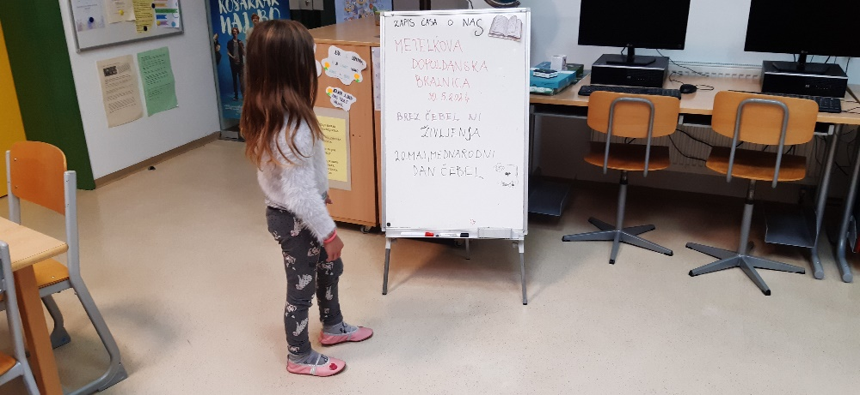
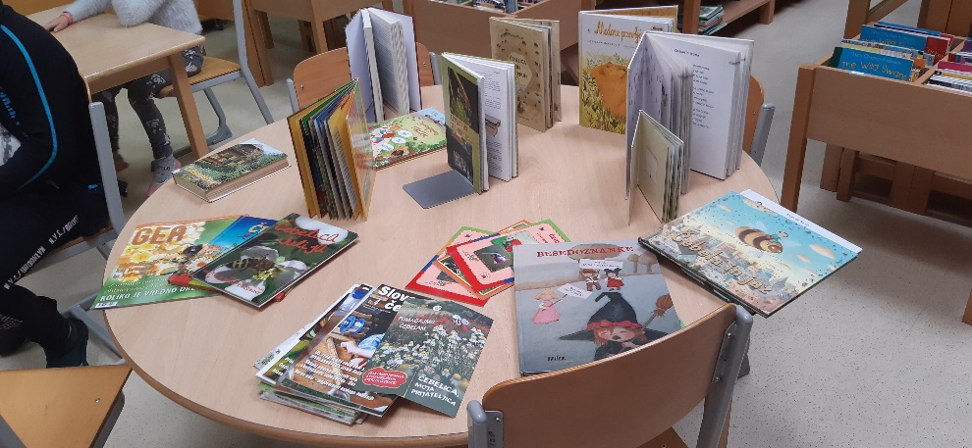
17. junija je 12 petošolcev med 15. in 19. uro preživelo popoldne v bralnici skupaj z knjižničarko Marinko Cerinšek in učiteljico Jasmino Blažon. Po uvodnem srečanju v šolski knjižnici smo se odpravili na šolsko igrišče, kjer so se učenci preizkusili v branju in razumevanju različnih navodil za izvedbo gibalnih vaj in že pozabljenih iger. Po malici je sledilo delo v šolski knjižnici. Učenci so po pogovoru v štirih skupinah ustvarjali o čebelah, pri čemer jim je bila osnova razstavljena poučna in leposlovna literatura. Nastali so zelo lični in barviti plakati: razvoj čebele; čebele v poeziji, pregovorih in ugankah, recepti – med v prehrani; čebele v prozi – pravljicah; predstavitev čebelarja. Vsi pa so pobrskali po Čebelarskem terminološkem slovarju in si izpisali tri pojme z razlagami. Bralnico smo zaključili s predstavitvijo plakatov in pisanjem zelo pohvalnih vtisov; tudi s kolegico Jasmino sva jih pohvalili kot zelo delavno in sodelovalno skupino.

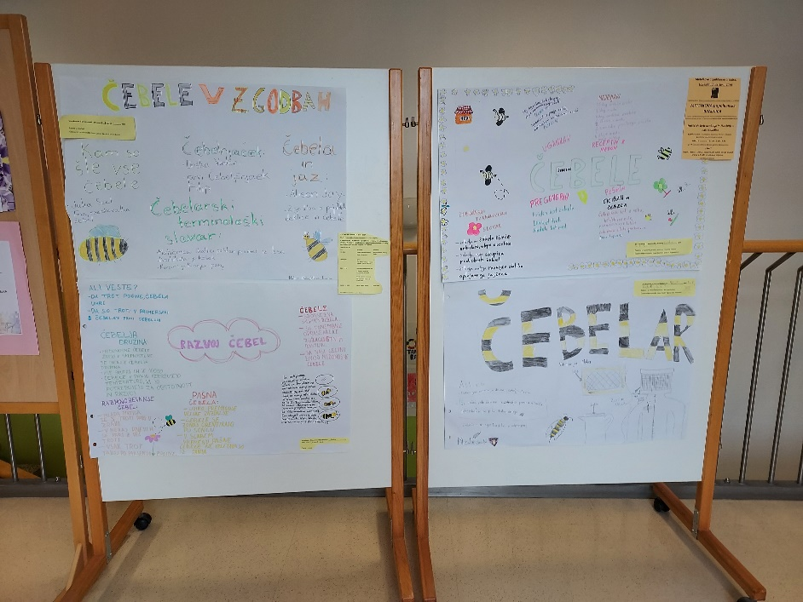
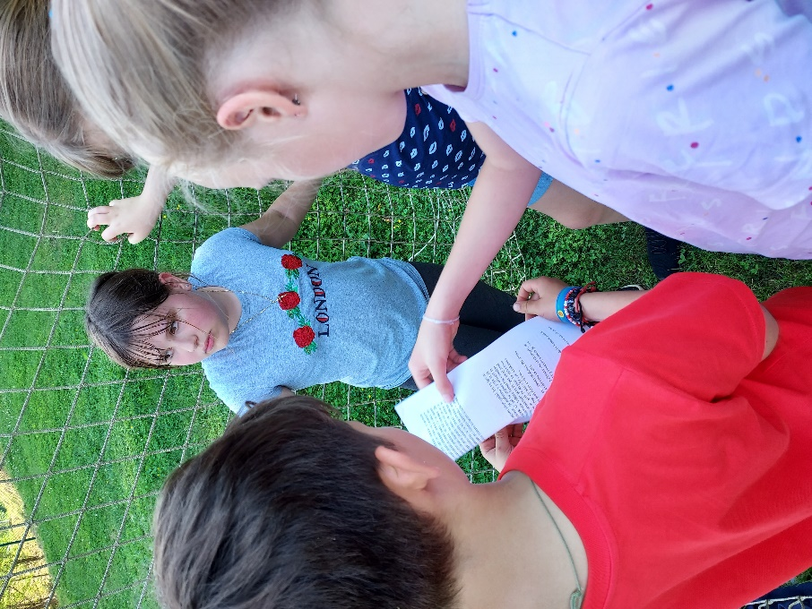
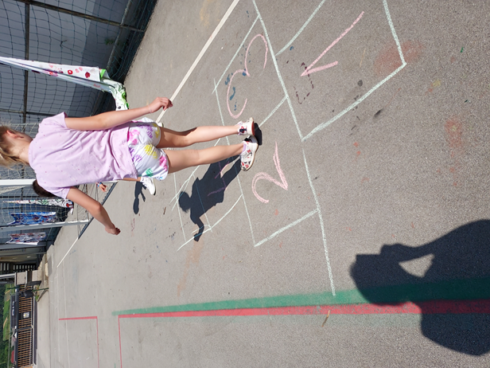
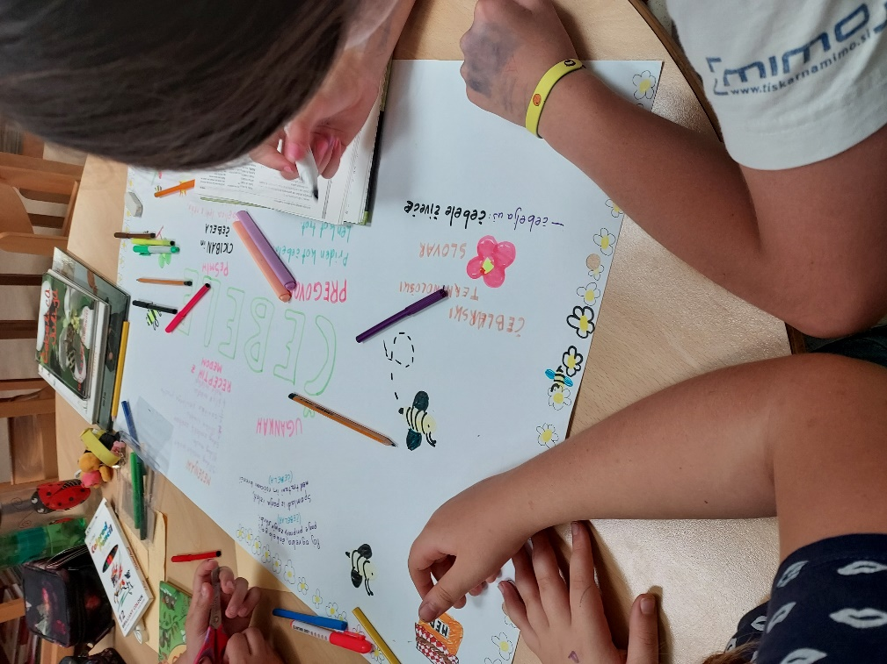
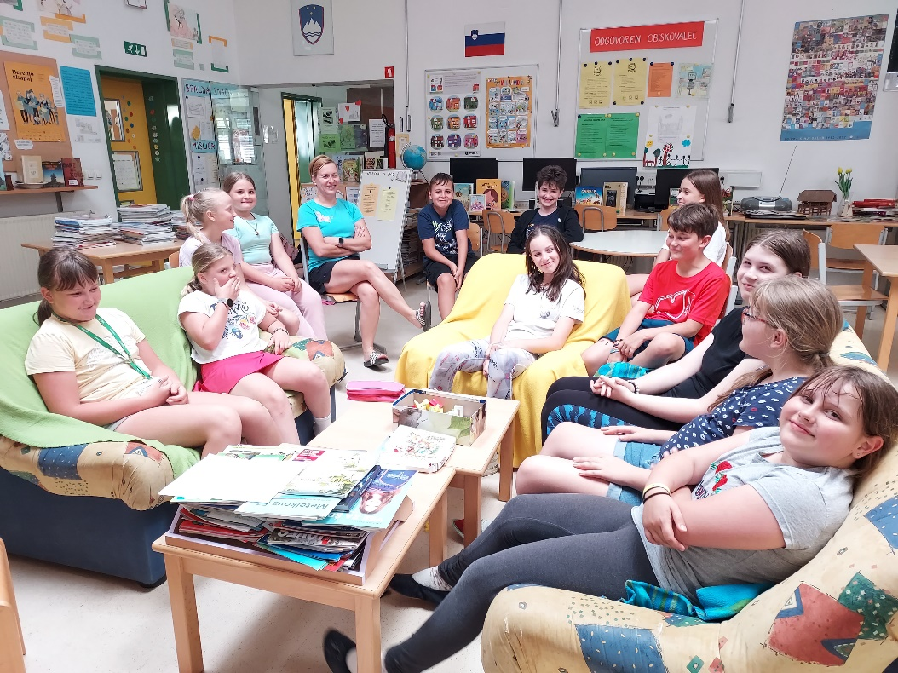

Za Metelkovo bralnico Marinka Cerinšek

